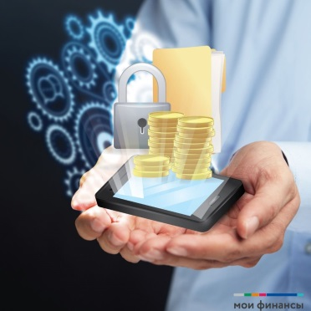
Правила личной финансовой гигиены

На мошеннические методы социальной инженерии приходится почти две трети несанкционированных операций со счетами, - подчёркивает замглавы Минфина Михаил Котюков.
По данным ЦБ:
потери россиян от действий кибермошенников в I квартале 2021 г. составили 2,9 млрд. руб.
⠀
Доля мошенничеств с использованием методов социальной инженерии составила 56,2%, чаще всего звонят из "правоохранительных органов / органов государственной власти".
⠀
КАК НЕ СТАТЬ ЖЕРТВОЙ ОБМАНА
⠀
✅Не сообщайте посторонним и даже не записывайте нигде секретные данные карты: пин-код, CVV-код с обратной стороны, коды из смс, логин и пароль для входа в мобильный и онлайн-банк.
✅Для онлайн-покупок использовать отдельную дебетовую карту и пополнять ее на сумму, необходимую для оплаты в данный момент.
✅Использовать двухфакторную аутентификацию в приложениях и смс- или пуш-уведомления от банка обо всех операциях (услуга платная, но позволит обнаружить, если попытку хищения средств).
✅ Пользоваться мобильным и онлайн-банком только через защищенный Wi-Fi или через мобильный интернет. Wi-Fi в общественных местах не дает нужной защиты - мошенники могут легко перехватить данные.
✅Установить на телефон приложения для определения номеров - они уже умеют определять некоторые спам-звонки и звонки от мошенников.
✅Для разных банков использовать разные пароли и ПИН-коды.
✅Установить лицензионный антивирус на мобильный телефон, планшет и компьютер.
✅Все неизвестные флешки проверять на наличие вирусов.
✅При поступлении подозрительного сообщения или звонка - перепроверьте информацию, позвоните в банк или лично тому человеку, который просит о помощи.
✅Адреса сайтов финансовых организаций и интернет-магазинов необходимо внимательно сверять с официальными доменными именами.
✅Проверять наименование кредитных и финансовых организаций, с которыми имеете дело, на официальном сайте Банка России.
⠀
Подробнее о мерах противодействия мошенникам на портале "Госуслуги" в разделе "Жизненные ситуации. Правопорядок: финансовое мошенничество".
В разработке раздела участвовали специалисты Минфина России, Банка России и Минцифры.

